Завтрак  Какао с молоком  Бутерброд с джемом  Каша манная молочная  Напиток «Витошка»  Сок  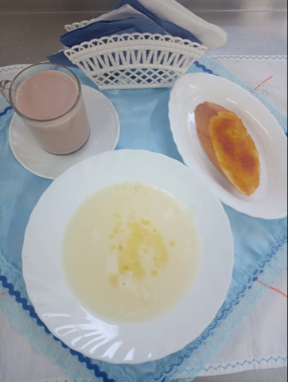 | Обед  Салат из свёклы с солеными огурцами  Суп сырный  Плов с курами с гречкой  Компот из чернослива  Хлеб столичный  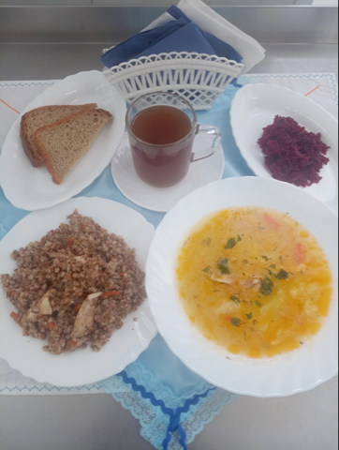
Полдник  Печенье сдобное Ромбики с корич. Сахаром  Йогурт  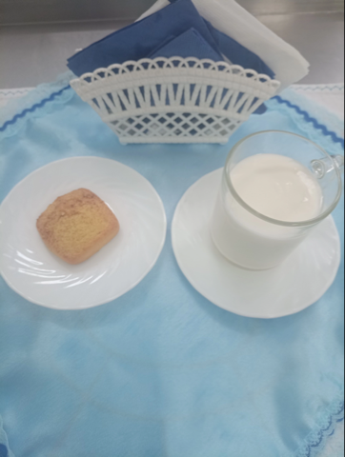 | Ужин  Икра кабачковая (промышл. производства)  Рыба, запечённая в омлете  Чай с сахаром  Хлеб пшеничный  